
Классный вестник
Ноябрь/декабрь 2018, №3

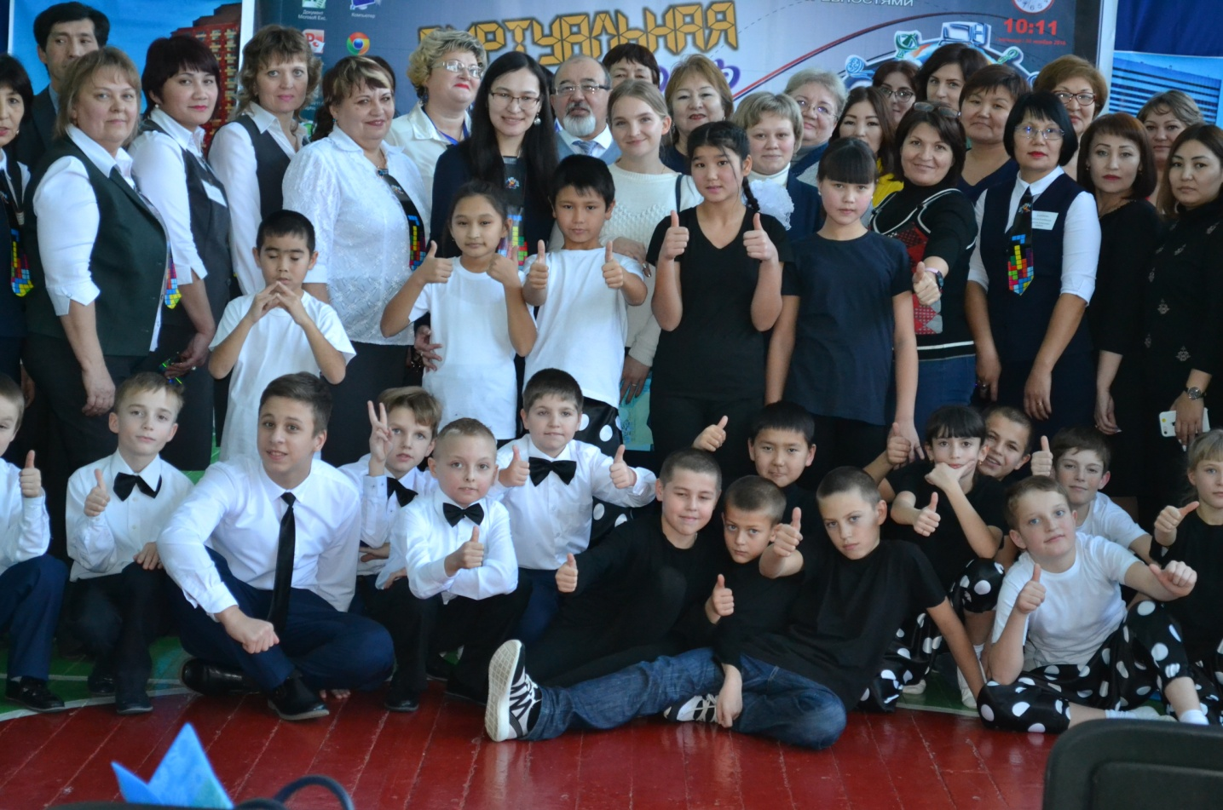

Издательство
Областная специальная коррекционная школа-интернат №1
г. Кокшетау

Классный вестник
Ноябрь/декабрь 2018, №3

Читайте в номере:
- Виртуальная возможность реального обучения
- Декада естественно-математического цикла
- Мероприятия ко Дню Независимости Республики Казахстан
- О тех, кто подарил нашим воспитанникам веру в новогоднее чудо
- Новогодняя ёлка от имени Президента страны
- И снова здравствуй, Дедушка Мороз!

Редактор газеты «Классный вестник»
Смирнова О.И.
Виртуальная возможность реального обучения
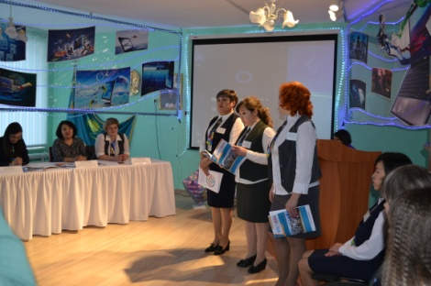
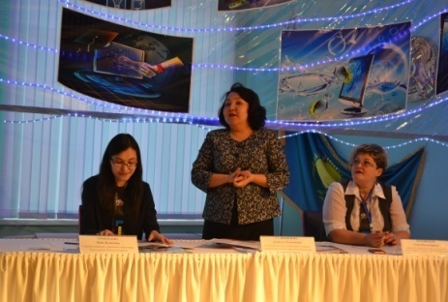
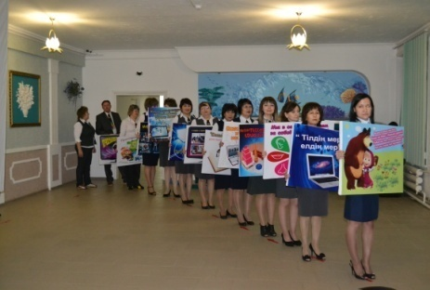
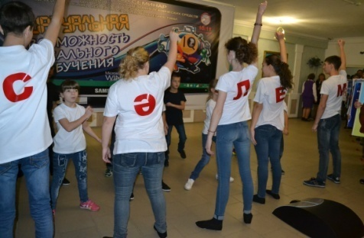
В этом году 30-е ноября ждали не только педагоги ОСКШИ №1 г.Кокшетау, но и педагогические работники всей страны. Ведь именно на этот день был назначен (на базе выше указанной школы) межрегиональный семинар под названием «Возможности использования вспомогательных технических средств для обучения, воспитания и развития детей с особыми образовательными потребностями или «Виртуальная возможность реального обучения». Событие поистине стало грандиозным и масштабным. Несмотря на погодные условия, не позволившие многим желающим добраться до Кокшетау в назначенный день, собралось более 100 участников из всех уголков нашей страны: Кустанай, Степногорск, Астана, Караганда и др. Большинство из них это заведующие методисты КППК, руководители и заместители директоров специальных школ, психологи общеобразовательных школ, педагогии ДОО, реализующие инклюзивную практику, методисты РОО, заместители директоров школ, ДОО реализующих инклюзивную практику.
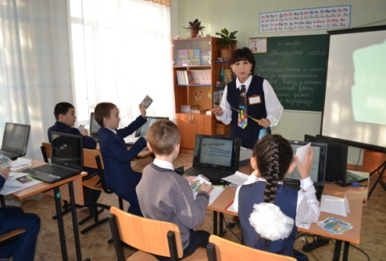
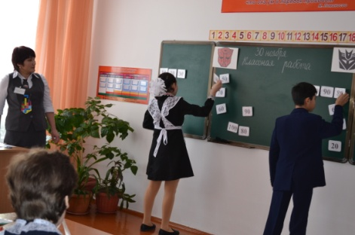
Уже при входе в школу, участники семинара попадали в атмосферу виртуальной реальности: дети исполняли синхронный танец роботов под электронную внеземную музыку, педагоги выстраивались в «живой» коридор для пропуска гостей, монотонный голос в непрерывной записи приглашал на регистрацию. И всё это курировалось огромной напольной компьютерной мышкой посреди холла… Сложно представить, правда?
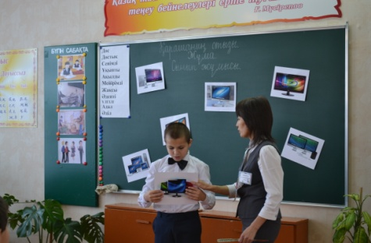
После регистрации участников пригласили на пленарную часть «Оснащение техническим оборудованием специальных организаций образования», которая прошла в формате онлайн-совещания. Возможность начать это онлайн-совещание, да и весь семинар в целом, была предоставлена почетным гостям: Темирбаевой М.Ж. - главному специалисту управления образования Акмолинской области, Сулейменовой А.Т. - руководителю отдела дошкольного и общего среднего образования управления образования Акмолинской области, Ибраеву М.У. – председателю Координационного Совета по развитию инклюзивного образования Акмолинской области. Затем слово дали директору школы Бурдинской О.В. и ее содокладчикам.
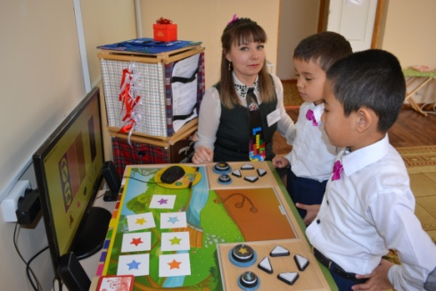
В первой половине дня четырнадцатью педагогами было продемонстрировано двенадцать уроков в дошкольном, начальном и старшем звене, в каждом по четыре соответственно. Каждый урок имел современное техническое сопровождение, и как следствие, соответствовал заявленной тематике семинара.
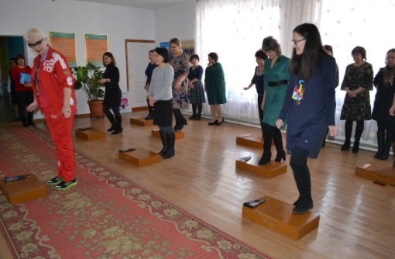
Вторая половина дня была менее официальной, скорее релаксационной и развлекательной. Здесь для участников подготовили театрализованное представление, занятие по пескотерапии, мастер-класс о влиянии цвета и освещения на восприятие, участие в танцевальной кенезиотерапии. Всё перечисленное также предполагало активное применение вспомогательных технических средств.
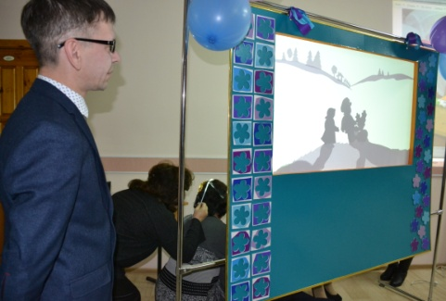
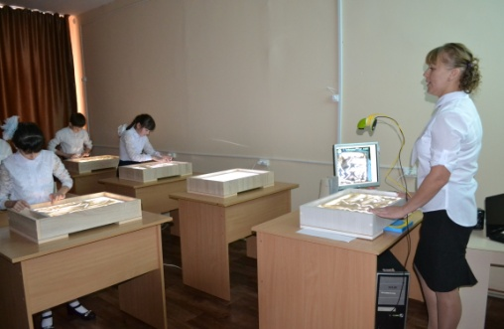
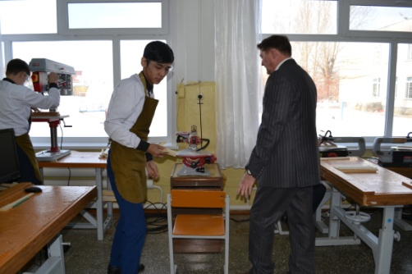
Концертная программа «Путешествие по компьютерному городу» стала кульминацией семинара, продемонстрировав яркость, творческие возможности, таланты и способности учащихся и педагогов школы. Этот этап стал своеобразной передышкой, предоставив участникам возможность проанализировать увиденное и собраться с мыслями, чтобы в последствии выразить своё мнение о семинаре в формате обратной связи с применением стратегий активного обучения на заседании за круглым столом под названием «Активно об интерактивном».
Стоит заметить, что подобное мероприятие в ОСКШИ №1 проводится не впервые. В декабре 2017 года уже был организован областной семинар, где специалисты школы продемонстрировали своё педагогическое мастерство, владение инновационными технологиями и методиками. Год назад это событие произвело фурор в среде педагогов северного Казахстана, имя ОСКШИ №1 г.Кокшетау гремело на всю страну. В текущем году организаторы семинара не просто повторили прошлогодний успех, они вновь заставили присутствующих поражаться, уважать и восхищаться. Так держать!
Декада естественно-математического цикла
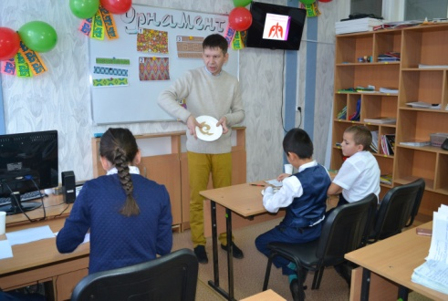
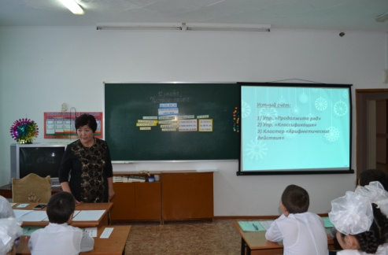
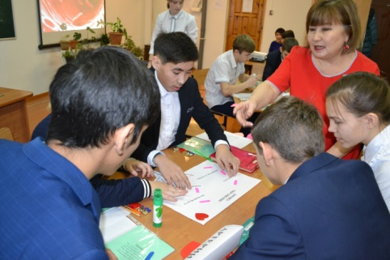
В период с 10.12.18 по 13.12.18 года в школе прошла неделя предметов естественно-математического цикла. На протяжении всей недели прослеживалась сквозная тема: «Мой Казахстан». Начало недели традиционно началось с линейки на тему: «Моя Родина-Казахстан». Учителя пригласили учащихся на открытые уроки и открытое мероприятие. Ребятам представилась возможность блеснуть полученными знаниями на уроках математики, естествознания, ИЗО, географии, а также показать свои достижения на уроках адаптивной физической культуры. В рамках недели были организованны: выставка буклетов «Цвети и пой мой Казахстан», конкурс рисунков «Казахстан глазами детей», конкурс–выставка «Парад геометрических тел»,общешкольная акция «Желаю тебе, родная земля», фотоконкурс «Где это находится?"
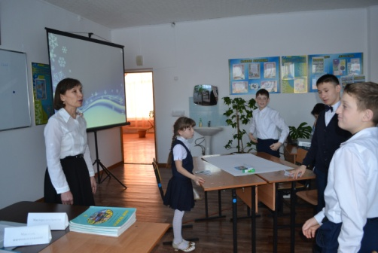
В библиотеке школы работала тематическая выставка книг и журналов: «Меніңелім – менің Қазақстаным», также библиотекарь Даутова И.Г.провела викторину «Знаешь ли ты свою страну?» ;Проведено внеклассное мероприятие: «Казахские национальные игры» (учителя Самковский В.Б., Кусаинова К.Ж, Курмангалиева Х.К. )
Взаимопосещения уроков и мероприятий у коллег способствуют совершенствованию педагогического мастерства и обмену опытом работы. В целом, предметная неделя прошла интересно и увлекательно
.
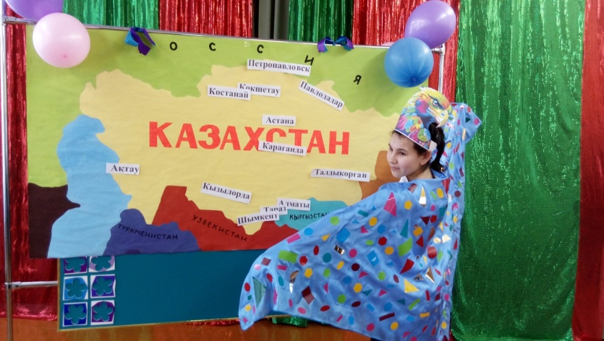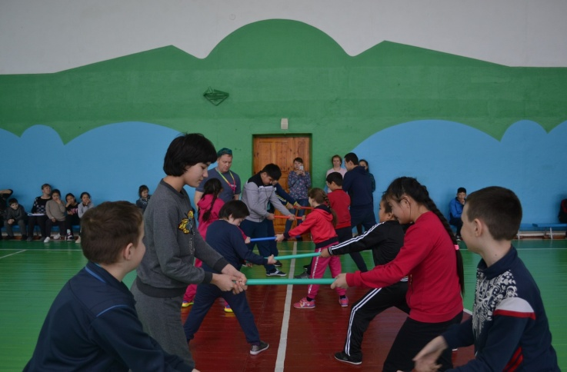
Мероприятия ко Дню Независимости Республики Казахстан

27 лет назад на карте мира появилось название — Республика Казахстан. Новое имя украсило древнюю страну, раскинувшуюся на широких просторах Евразийских степей.
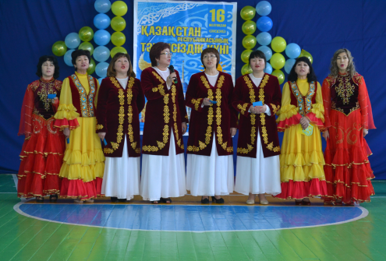
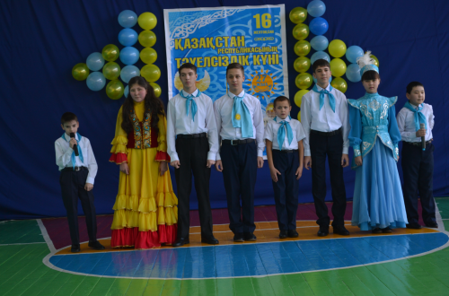
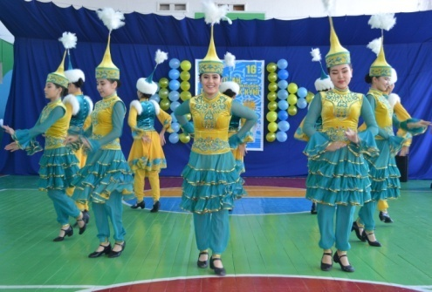
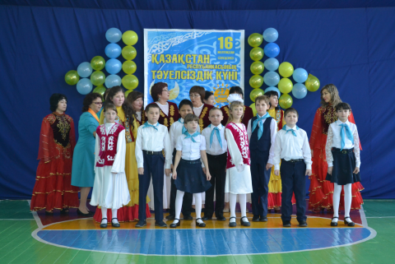
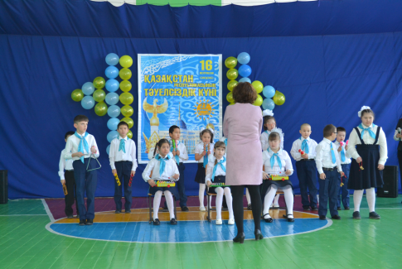
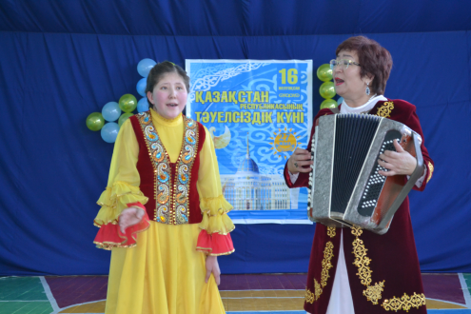
В преддверии этого великого праздника в нашей школе состоялись мероприятия, направленные на воспитание у детей чувства патриотизма, любви к Родине, гордости за историческое прошлое народов Казахстана, формирование активной гражданской позиции, привитие интереса к изучению истории и культуры родной страны.
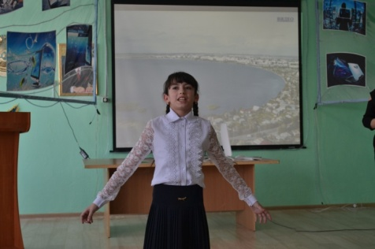
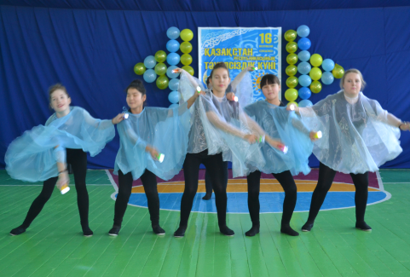
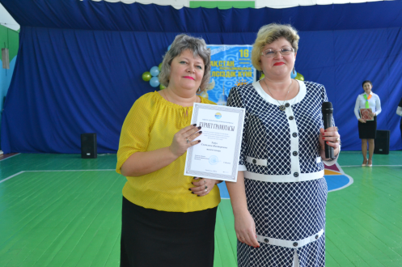
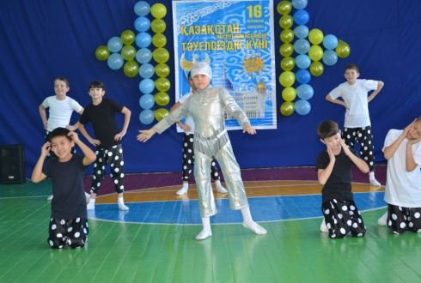
Так, 14 декабря в ОСКШИ №1 был организован концерт, посвященный выше упомянутому государственному празднику. Силами учащихся и педагогического коллектива школы были представлены колоритные танцевальные и вокальные номера. Приглашенными гостями мероприятия были студенты Высшего колледжа культуры, которые подарили собравшимся зрителям несколько профессиональных номеров в рамках программы концерта. Еще одним приятным сюрпризом стало вручение почетных грамот лучшим работникам директором школы Бурдинской О.В.
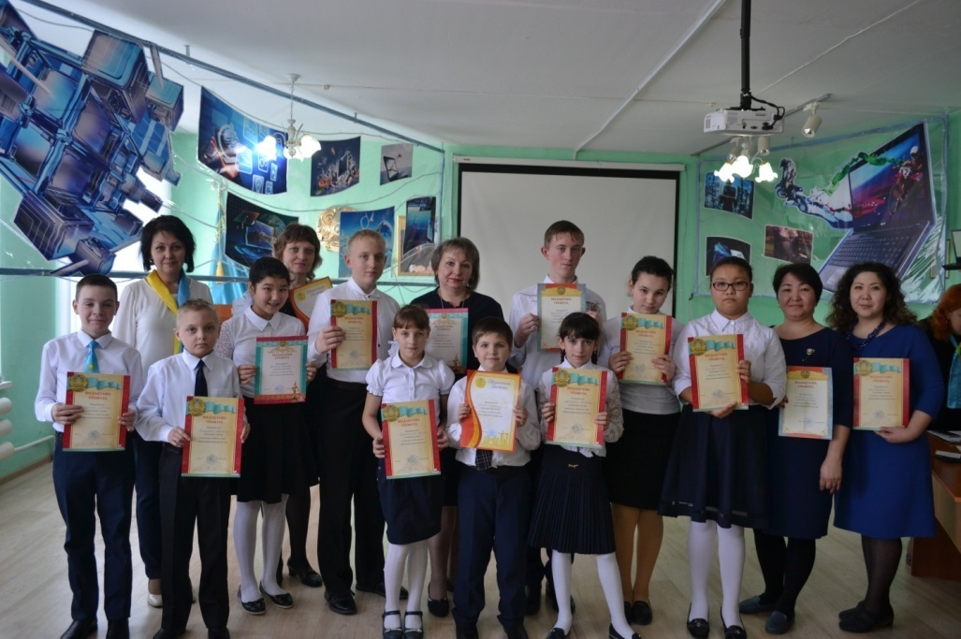
Одним из таких патриотических мероприятий также стал конкурс чтецов под названием «Моя страна – независимый Казахстан». Целью мероприятия была пропаганда произведений классической и современной поэзии патриотической направленности. Ребята эмоционально читали стихотворения о Казахстане на казахском и русском языках. По выступлениям некоторых конкурсантов было заметно, что произведения непросто выучены наизусть, а прочувствованы и даже как будто «прожиты». После подведения итогов, все участники конкурса были награждены грамотами.

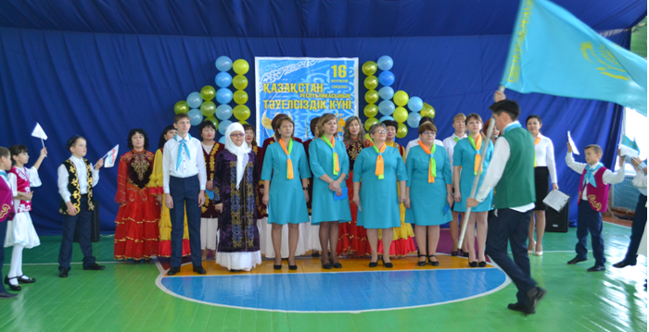
О тех, кто подарил нашим воспитанникам веру в новогоднее чудо…
Говорят: под Новый год
Что ни пожелается -
Всё всегда произойдёт,
Всё всегда сбывается…
Хотя до праздника Нового года было еще более двух недель, в нашей школе повсеместно ощущалась суета, наполненная волшебством и приятным ожиданием. В разных уголках нашей школы можно было услышать фразы с размышлениями учащихся о предполагаемых сюрпризах. Уже в эти дни о подарке мечтал каждый, независимо от возраста. Разница лишь в сути самого подарка: если малыш мечтал о новой машинке, то желание старшеклассника – это уже, конечно, не игрушка, а что-то более серьёзное.
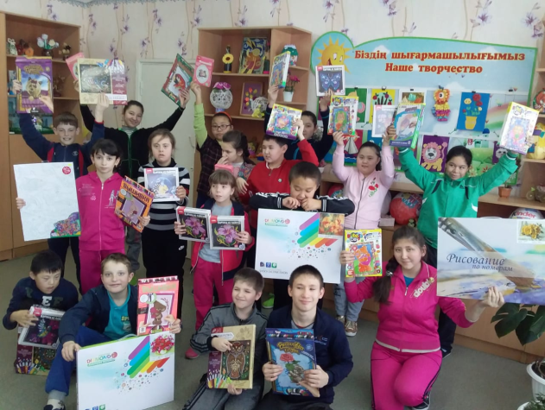
С помощью наших спонсоров мы смогли в очередной раз воплотить мечты ребят в реальность, доказать им, что жизнь – «приятная штука», в которой есть место волшебству.
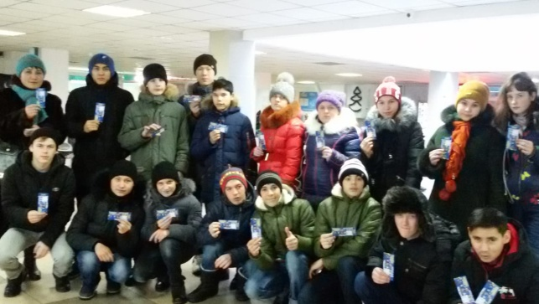
Выражаем огромную благодарность депутату Городского Маслихата Амиржанову Ж.К. и председателю совета директоров АО «Орталык Базар» Алиеву А.К. Именно они оказали спонсорскую помощь нашей школе на покупку развивающих пособий и наборов дидактических игр. Всё это применимо не только для приятного и полезного досуга, но и для обучающих и развивающих занятий.
Еще одним предновогодним чудом стал поход 18 декабря в СК «Бурабай» на просмотр ледового шоу «Бременские музыканты». Двадцать билетов совершенно бесплатно были предоставлены нашим воспитанникам сотрудниками ДКНБ.
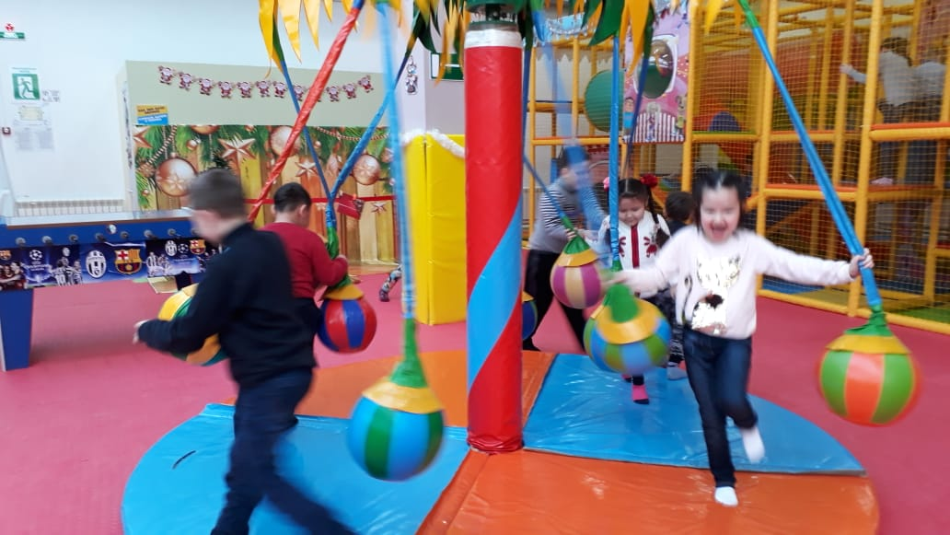
И буквально на следующий день, то есть 19 наши ребята (100 человек) в рамках спонсорской помощи совершенно бесплатно посетили семейный развлекательный парк «Ого-go». Повеселились от души! Катались на ватрушках, прыгали на батутах, резвились в лабиринтах и сухих бассейнах с шариками и поролоновыми кубиками. Кто был в этом заведении – тот знает, что возможности для детского веселья там действительно безграничны. Кульминацией детского восторга стала праздничная программа с подарками от Деда Мороза и Снегурочки. За это чудо выражаем благодарность коллективу семейного развлекательного парка «Ого-go».
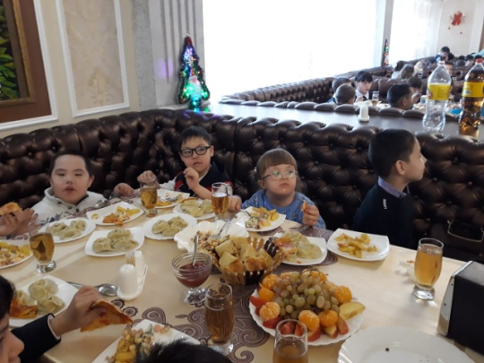
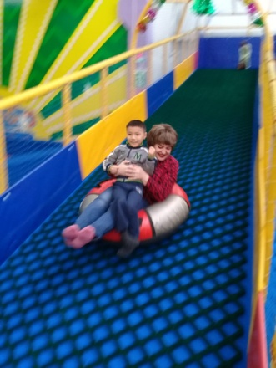
Не обошлась эта череда чудес и без Норика Ашотовича Магламяна. Вы наверняка уже знаете, как много значит для нас, наших воспитанников и для всей школы в целом это имя. Он на протяжении многих лет является нашим спонсором, организует для детей с особыми потребностями благотворительные праздничные обеды в своём ресторане «Ани», дарит подарки.
В преддверии любимого всеми детьми праздника Нового Года, а именно 20 декабря, наши воспитанники вновь побывали в гостях у Норика Ашотовича. Поедание вкусностей сопровождалось праздничной программой, а в конце ребят ждал настоящий сюрприз: в торжественной обстановке спонсор подарил им огромный телевизор. Выражаем благодарность коллективу ресторана «Ани». Норик Ашотович, спасибо Вам за то, что постоянно принимаете активное участие в жизни наших воспитанников.
Вот такие вот ЧУДЕСА!
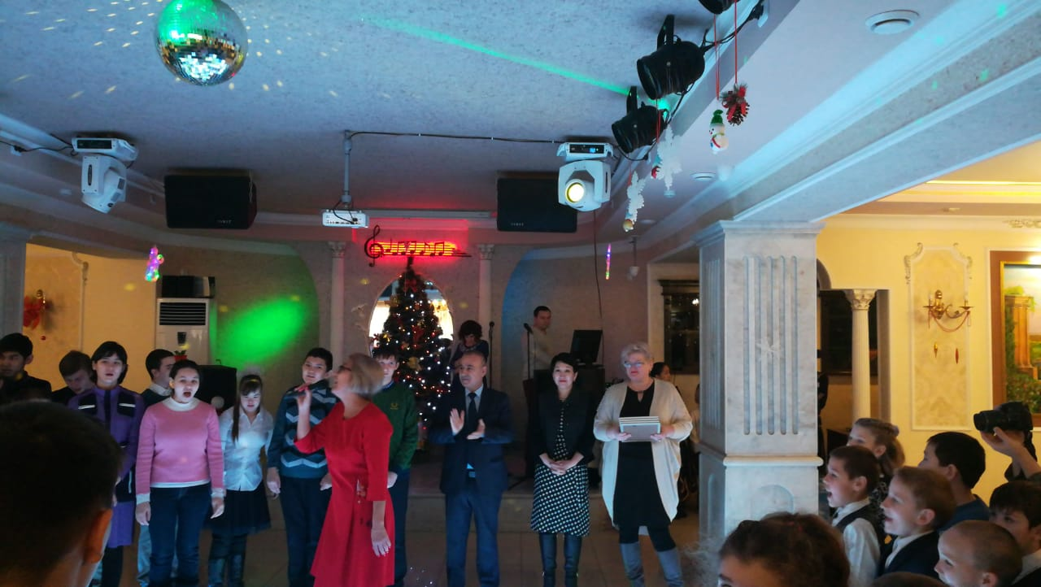

Новогодняя ёлка
от имени Президента страны

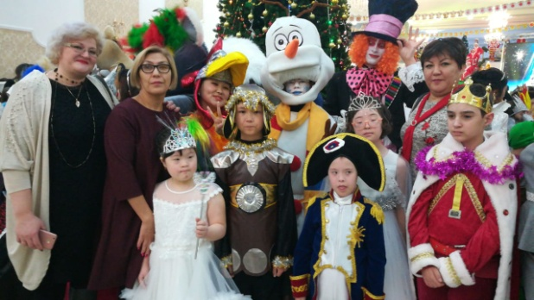
24 декабря в Кокшетау в ресторане «Меруерт» состоялась традиционная детская новогодняя елка от имени Президента страны Нурсултана Назарбаева с участием акима Акмолинской области Малика Мурзалина.
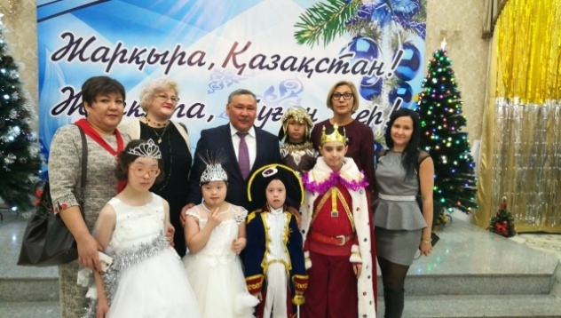
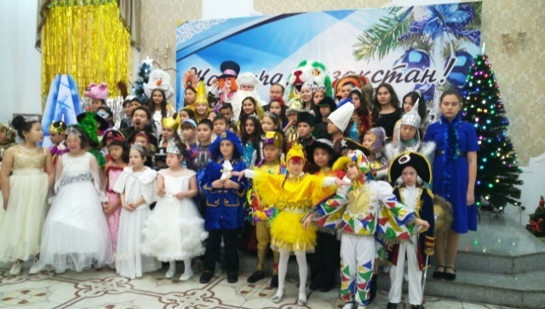
В празднике приняли участие около 200 детей из разных регионов области – отличники учебы, дети из малообеспеченных семей, воспитанники детских домов. Были приглашены и некоторые наши воспитанники.
В своем видеопоздравлении Глава государства отметил, что ребята хорошо потрудились в этом году, ведь на эту елку приглашаются самые активные и талантливые дети. А также пожелал дальнейших успехов в учебе и спорте. Затем с поздравительной речью выступил аким области Малик Мурзалин.
На праздновании детей встречали персонажи знаменитых мультипликационных и кинофильмов. Увлекательная программа мероприятия представляла собой театрализованное шоу со сказочными героями и подарками, которые от имени Главы государства получили все ребята.
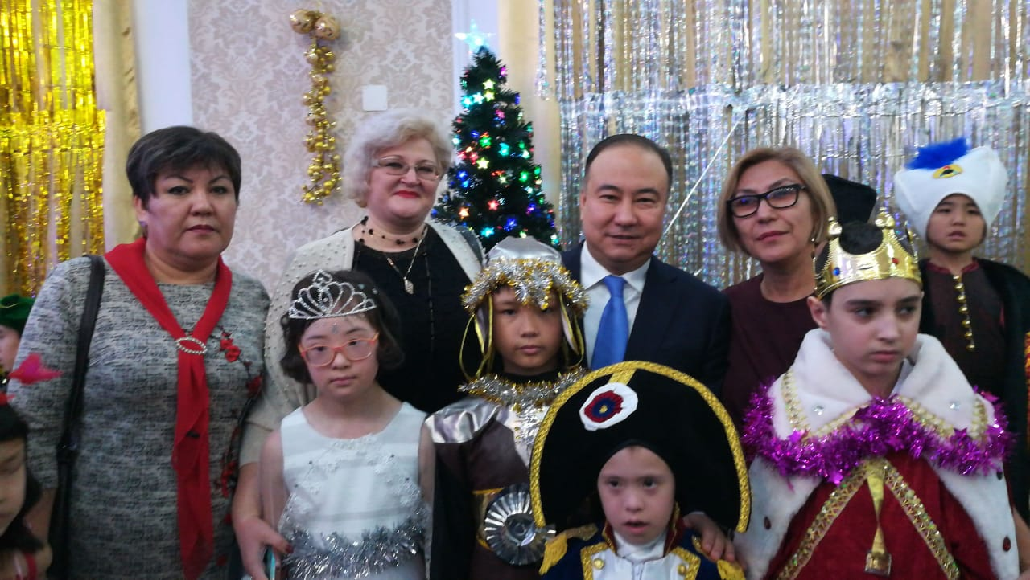
И снова здравствуй,
Дедушка Мороз!

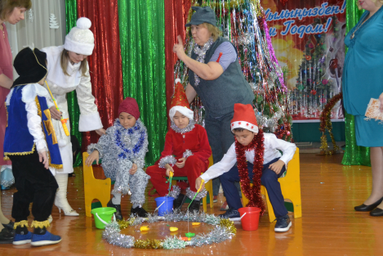
Шел по лесу Дед Мороз
Мимо кленов и берез,
Мимо просек, мимо пней,
Шел по лесу восемь дней…
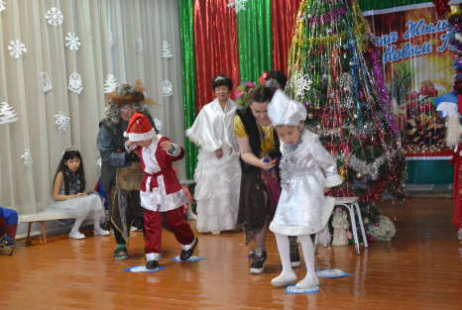
Шёл, шёл и пришел в нашу школу. Пришёл, чтобы снова удивлять, веселить и радовать. Эти предновогодние встречи с Дедом Морозом всегда волнительны для детей. Для каждого из них Новый год - самый любимый, добрый, сказочный праздник, наполненный ожиданием чуда, волшебных превращений и приключений.
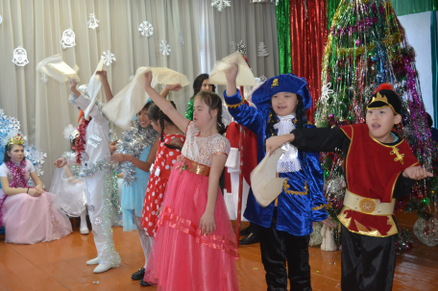
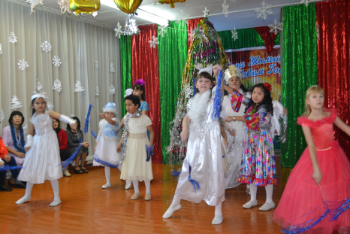
Новогодние мероприятия в стенах ОСКШИ №1 в этом году были веселыми и увлекательными как для ребят, так и для присутствующих зрителей. Ответственные педагоги составили их с учетом возрастных особенностей участников. Малыши спасали вместе с Дедушкой Морозом и Снегурочкой нарядную ёлочку от злого волка. Учащиеся начального звена искали Снегурочку. И хотя на эту должность претендовали все кому не лень – Гадалка, Баба Яга и даже Водяной, ребята с поставленной задачей справились. Старшеклассники устроили целое театрализованное представление с участием Кощея Бессмертного, Буратино, Мальвины и Снеговика.
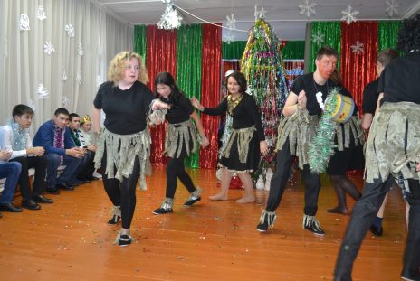
Стоит заметить, что хоть мероприятия и были очень разными, кое-что их всё-таки объединяло - бессменные главные герои Дед Мороз и Снегурочка, которые зажигали ёлочку огнями, играли с ребятами, пели песни, танцевали, водили хороводы и дарили подарки.

